- PROPÓSITO.

Establece procedimiento para el trámite de altas al personal administrativo y docente, adjunto a las oficinas
centrales y servicios regionales de SEPDES.

- ALCANCE.

Inicia cuando la Dirección General de Servicios Administrativos envía y autoriza propuesta, termina cuando Archivo
General recibe formato para su resguardo.

Participan la Dirección General de Servicios Administrativos, Dirección de Recursos Humanos, Unidad de Registro Control y Trámite, Unidad de Administración de Personal, Unidad de Relaciones Laborales y Departamento de Pagos.

El presente procedimiento da cumplimiento al elemento 7.5 de la Norma ISO 9001:2008.

- POLÍTICAS DE OPERACIÓN.

Seguir procedimiento establecido para su trámite.

- DOCUMENTOS DE REFERENCIA.

Reglamento de las Condiciones Generales de Trabajo.
Reglamento Interno de SEPyC y SEPDES.
Lineamientos generales que regulan el sistema de administración al personal.
Manual de normas para la administración de recursos humanos en la secretaria de educación pública.

- REGISTROS.

Nombre del Registro | Código | Tiempo de Retención | Localización y Acceso | Disposición de los Registros
Relación de altas | RDRH-12.01 | 1 Año | Escritorio | Destrucción

Elaboró:  Profa. María del Rosario Valenzuela Medina  Directora de Recursos Humanos | Revisó:  Lic. Sinaí Burgueño Bernal  Supervisor de Procedimientos | Validó:  Lic. Rosmery Osuna Patrón  Representante de la Dirección | Aprobó:  Ing. Felipe Álvarez Ortega  Alta Dirección
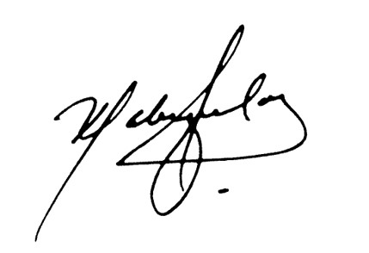 | 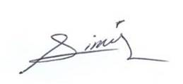 | 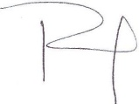 | 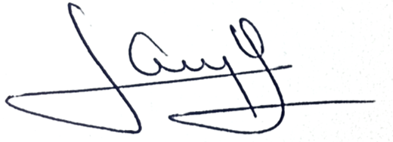

6. TÉRMINOS Y DEFINICIONES.

Incidencias: Todo trámite que causa una baja ya sea temporal ó definitiva.
ADG: Todo el personal administrativo y docente adscrito a las oficinas centrales.
FUP: Formato Único de Personal donde se registran los trámites de altas e incidencias.
DGSA: Dirección General de Servicios Administrativos
URCT: Unidad de Registro Control y Trámite
UDP: Unidad de Administración de Personal
SIIE: Sistema Educativo Estatal.
Efectos: Es el periodo en el que inicia y da fin a la contratación.

- DIAGRAMA DE FLUJO.

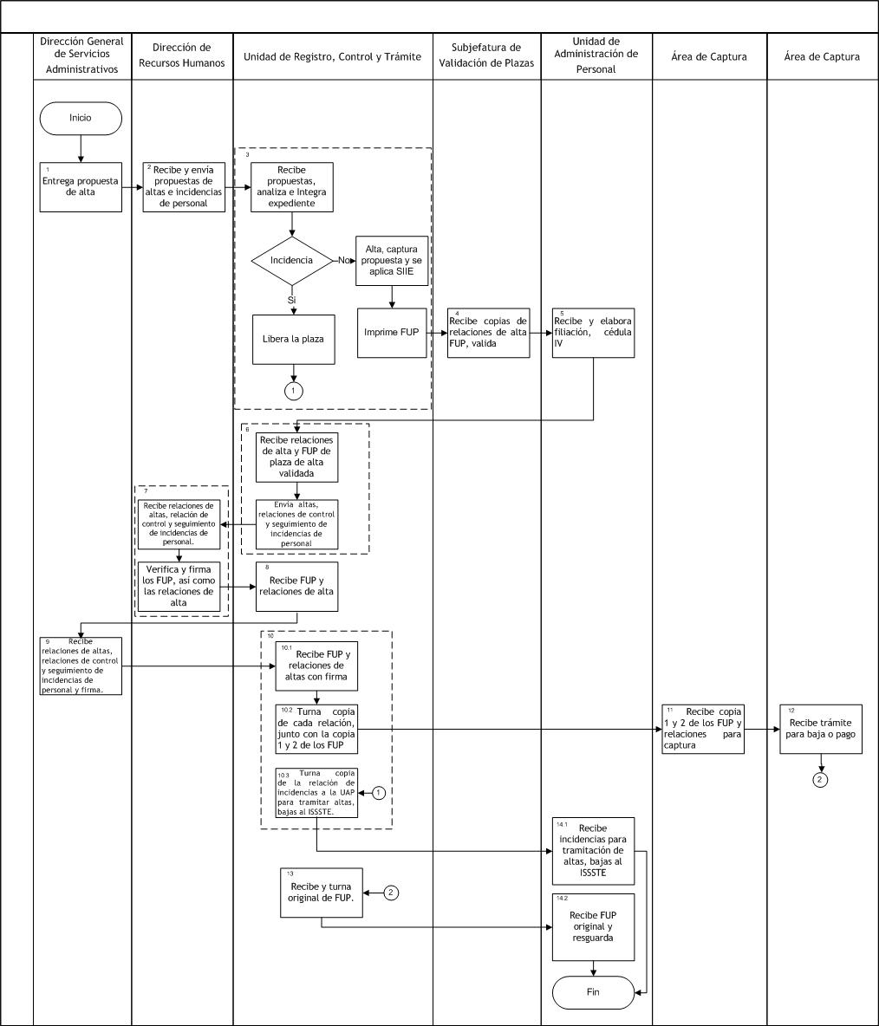

8. DESCRIPCIÓN DEL PROCEDIMIENTO.

Responsable | Actividad | Tareas | Registro
Dirección General de Servicios Administrativos | 1. Entrega propuesta. | 1.1 Entrega propuesta de alta debidamente autorizado. | ------
Dirección de Recursos Humanos | 2. Recibe y envía propuesta. | 2.1 Recibe y turna propuestas autorizadas para alta. | ------
Unidad de Registro, Control y Trámite  (Subjefatura de Personal ADG) | 3. Recibe propuestas envía documentos para filiación. | 3.1 Recibe propuestas, analiza e integra expediente.  3.2 Envía documentación para filiación. | ------
Unidad de Administración de Personal | 4. Recibe y elabora filiación y cédula. | 4.1 Recibe documentación, elabora filiación, cédula IV y turna. | ------
Unidad de Registro, Control y Trámite  (Subjefatura de Personal ADG) | 5. Recibe, captura propuesta, aplica efectos e Imprime. | 5.1 Recibe documentación, filiación, cedula IV.  5.2 Captura propuesta, aplica efectos en el sistema SIIE e imprime FUP.  5.3 Escanea código de barras del FUP e imprime relación de altas y turna. | Relación de altas RDRH-12.01
Unidad de Registro, Control y Trámite  (Subjefatura de Validación de Plazas) | 6. Recibe relaciones de alta. | 6.1 Recibe relaciones de altas, FUP, valida y turna. | ------
Unidad de Registro, Control y Trámite  (Subjefatura de Personal ADG) | 7.- Recibe relaciones de alta y FUP | 7.1 Recibe relaciones de alta, FUP y turna. | ------
Dirección General de Servicios Administrativos  (Área de Recepción y Validación de FUP) | 8.- Recibe, valida y turna | 8.1 Recibe relaciones de altas y FUP.  8.2 Valida, firma de visto bueno y turna. | ------
Unidad de Registro, Control y Trámite  (Subjefatura de Personal ADG) | 9.- Recibe relaciones de altas y FUP. | - Recibe relaciones de altas y FUP.  -Si es captura Envía FUP (copia núm. 5) a la Unidad de Registro, Control y Trámite (Área de captura) pasa Act. 10  Caso contrario se firma de documento envía relación de altas y FUP (original del FUP y copia núm. 4) a Directora de Recursos Humanos. Pasa a Act. 11 | ------
Unidad de Registro, Control y Trámite  (Área de Captura) | 10.- Recibe, procesa información | 10.1 Recibe FUP (copia núm. 5), procesa información. | ------
Dirección de Recursos Humanos | 11. Recibe, verifica y firma los FUP. | 11.1 Recibe relaciones de altas y FUP (original y copia núm. 4).  11.2 Verifica, FUP, relaciones de alta.  11.3 Firma FUP Original las copias se sellan con facsímil y turna. | ------
Unidad de Registro, Control y Trámite  (Subjefatura de Personal ADG) | 12.- Recibe FUP y turna. | 12.1 Recibe FUP y relaciones de alta con firma del Director de Recursos Humanos y turna. | ------
Dirección General de Servicios Administrativos | 13. Recibe FUP verifica y firma. | 13.1 Recibe FUP y relaciones de alta, verifica, firma original y turna. | ------
Unidad de Registro, Control y Trámite  (Subjefatura de Personal ADG) | 14. Recibe FUP, archiva y distribuye. | 14.1 Recibe FUP y relaciones de alta.  14.2 Archiva copia para su resguardo.  - Si es departamento de pagos envía FUP (copia 1 y 2), relaciones de altas (2 copias), pasa Act. 15  Caso contrario pasa a Unidad de Administración de Personal (Subjefatura de Archivo) Envía Original de FUP para su resguardo. | ------
Departamento de Pagos | 15. Recibe copias, firma de recibido. | 15.1 Recibe relaciones de altas (2 copias), FUP (copia 1 y 2).  15.2 Firma de recibido. | ------
Unidad de Administración de Personal (Subjefatura de Archivo) | 16. Recibe origina y archiva. | 16.1 Recibe original de FUP, archiva para su resguardo. | ------
Fin del Procedimiento

9. PRODUCTOS.

Productos
Formato Único de Personal

10. CONTROL DE CAMBIOS.

Revisión | Fecha | Revisó | Aprobó | Descripción del cambio
00 | 02/05/2012 | RD / SP | AD | Emisión inicial.
01 | 28/06/2013 | RD/SP | AD | Se elimina el punto 9. Indicadores de la estructura del contenido de este procedimiento y se recorre la numeración.
02 | 19/03/2014 | RD/SP | AD | Se modifica el punto 5 y se elimina el registro RDRH-12.03
03 | 14/07/2014 | RD/SP | AD | - Se Sustituye a la C. Yadira del Carmen López Aguilar de supervisora de procedimientos por la Lic. Sinaí Burgueño Bernal.  - Se modifica en ALCANCE: Director General de Servicios Administrativos por Departamento de Administración y Representante Sindical.  - Se incluye en TÉRMINOS Y DEFINICIONES: DGSA: Dirección General de Servicios Administrativos, URCT: Unidad de Registro Control y Trámite y UDP: Unidad de Administración de Personal.  - Se modificó en su totalidad el DIAGRAMA DE FLUJO.  - Se modificó en su totalidad la DESCRIPCIÓN DEL PROCEDIMIENTO.  - Se eliminó el apartado de ANEXOS.  - Se eliminó tabla de SNC.
04 | 08/06/2015 | RD/SP | AD | -Se elimina en Alcance: y la Dirección General de Servicios Administrativos recibe notificación de rechazo si es el caso.  -Se incluye en documentos de referencia: Manual de normas para la administración de recursos humanos en la secretaria de educación pública.  -Se modifica Descripción de procedimiento.
05 | 16/01/2016 | RD/SP | AD | -En sustitución del Lic. Rodolfo Pérez Inzunza firma el Procedimiento el Lic. Adolfo Duarte Calderón como Director General de Servicios Administrativos.
06 | 12/01/2017 | RD/SP | AD | -En sustitución del Lic. Adolfo Duarte Calderón firma el Procedimiento el Ing. Felipe Álvarez Ortega como Director General de Servicios Administrativos.
07 | 17/04/2017 | RD/SP | AD | En sustitución del Profr. Jesús Francisco Miranda Rey Firma el Procedimiento la Profa. María del Rosario Valenzuela Medina como Directora de Recursos Humanos.
08 | 12/05/2017 | RD/SP | AD | -Se modifica en Propósito: Establece las directrices para el trámite de personal de ADG, este procedimiento está dirigido a usuarios de oficinas centrales, y servicios regionales de SEPDES. Por Establece procedimiento para el trámite de altas al personal administrativo y docente, adjunto a las oficinas centrales y servicios regionales de SEPDES.  -Se Incluye en Políticas de Operación: Seguir procedimiento establecido para su trámite. Se elimina en Políticas de Operación: Recibir por escrito por parte del usuario la solicitud de la incidencia a tramitar.  -Se modifica Diagrama de Flujo.  -Se modifica en su totalidad la descripción del procedimiento.
09 | 21/06/2017 | RD/SP | AD | -En el punto 5. Registros, se incluye cuadro descriptivo, con tiempo de retención, localización y acceso, y disposición de los registros.
Dónde: RD-Representante de la Dirección, SP-Supervisor de Procedimiento y AD-Alta Dirección.

